Домашнее задание по сольфеджио для 8 класса
Для группы «В» (уроки по четвергам)
1. Записать свою ритмическую партию в размере 9/8 или 12/8 (на выбор), 6 тактов. Подготовиться исполнить её на уроке: проговаривать длительности на слог «та», рукой отбивать себе пульсацию восьмыми; затем снова проговаривать длительности на слог «та», но уже с дирижированием.
Не забывайте про правильную группировку длительностей в этих размерах! Каждая доля в этих размерах равна трём восьмым, поэтому группируем длительности по этому же принципу.
Вот пример:

2. Петь вводный септаккорд в тональностях A-dur и c-moll из прошлого домашнего задания.
Тем, кто не был на уроке, не забыть сделать прошлое д/з и показать мне!
3. На уроке каждый получил свой номер для пения. Нужно подготовить свой номер и спеть на уроке с дирижированием.
Зимина Настя и Белькова Марина № 652 (ДО ЦЕЗУРЫ!)
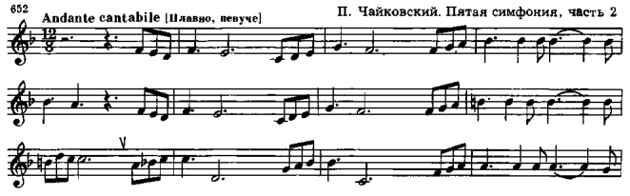
Пермяков Кирилл № 646
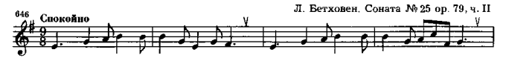
Завьялов Данила и Пьянкова Аглая № 648
